**ANÁLISIS DE PROYECTO VISIONARIA**

***1. Tema del proyecto:***

VISIONARIA: App de educación financiera para mujeres.

***2. Planteamiento del problema:***

**I. Selecciona la empresa o institución sobre la cual realizarás tu proyecto:**

VISIONARIA es una app de educación financiera que ofrece cursos, asesoría personalizada y herramientas para empoderar a las mujeres en la gestión de sus finanzas personales en cada etapa de su vida de 18 a 65 años de edad.

La empresa combina el giro de educación y finanzas, integrando recursos digitales que facilitan el aprendizaje y la toma de decisiones financieras. Al enfocarse en un nicho específico, Visionaria busca satisfacer las necesidades de las mujeres que requieren soluciones prácticas y accesibles en el ámbito financiero. Su entorno de operación se sitúa en el mercado financiero digital, que está en constante crecimiento y evolución.

Aunque Visionaria es actualmente una empresa local, tiene proyecciones de expansión a nivel nacional e internacional en el futuro. Con su enfoque especializado y su compromiso con la personalización, se posiciona como una opción atractiva en un mercado competitivo, adaptándose a las nuevas tendencias y necesidades de sus usuarias.

**II. Evalúa el tipo de proceso de gestión estratégica que está siendo aplicado actualmente en la empresa, para detectar sus áreas de oportunidad.**

Misión

Proporcionar educación financiera accesible y asesoría personalizada a mujeres, ayudándolas a mejorar su gestión financiera personal y fomentar un futuro económico seguro y sostenible.

Visión

Ser la aplicación líder en educación financiera para mujeres, empoderándolas con conocimientos y herramientas para gestionar sus finanzas y alcanzar la libertad económica.

**III. Considerando el ambiente externo e interno, realiza un análisis para detectar las áreas de oportunidad de la misma, utiliza los diferentes**

Tomando en cuenta el inicio de Visionaria y previa investigación, se desarrolla el FODA:

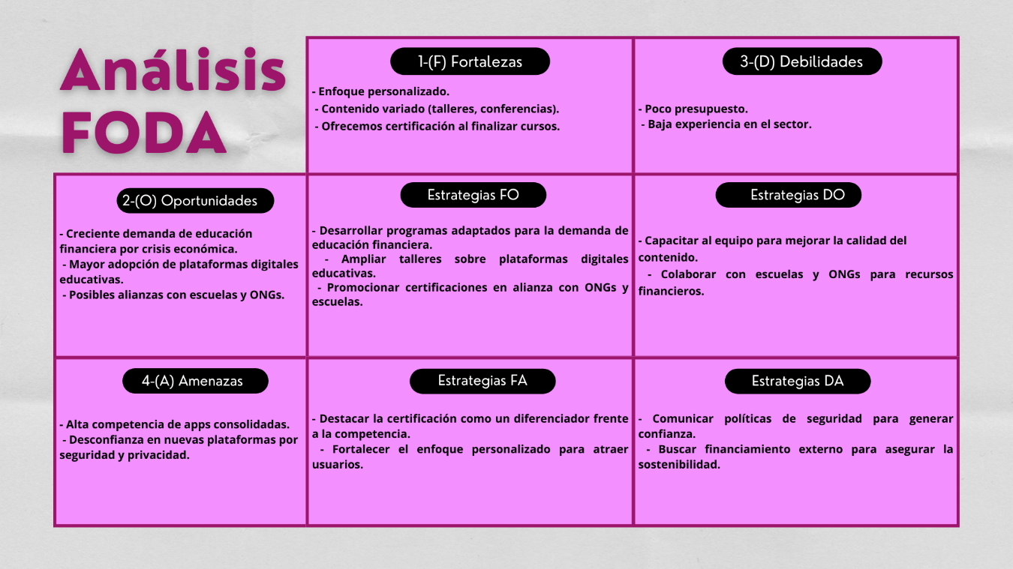

***3. Introducción***

En el presente documento se hará un análisis estratégico del **Proyecto Visionaria** donde abordaremos los puntos importantes a tratar para conocer más a profundidad la propuesta de valor de Visionaria la cual es abordar las frustraciones financieras como la falta de dinero para cubrir sus necesidades básicas, el exceso de gastos no controlados causado por malos hábitos financieros, las deudas, la falta de ahorro y la ausencia de crecimiento económica, entre otros. Nuestra propuesta de valor se centra en proporcionar soluciones que generen alegría y tranquilidad, ofreciendo a las mujeres la posibilidad de alcanzar una solvencia económica, disfrutar de libertad financiera, mejorar su administración del dinero y aprender a invertir de manera efectiva. Todo esto está integrado en una app que brinda las herramientas, talleres y diseñadas específicamente para empoderar a las mujeres en su camino hacia un futuro financiero más sólido y sostenible.

Esto se profundizará con ayuda de la cadena de valor o flujo de valor que es necesario e indispensable para que Visionaria siga generando valor hacia sus clientes y generando dinero. Todo esto haciendo énfasis en dos procesos de suma importancia dentro del flujo.

***4. Marco teórico:***

**I. Tipos de valor y como se aplica en tu proyecto.** (Torres, 2024)

**Visionaria,** por todo lo que ofrece se podría identificar en los cuatro tipos de valor de la siguiente forma:

* Valor social: Fomenta la creación de una comunidad de apoyo entre mujeres, donde pueden compartir experiencias y aprender unas de otras, fortaleciendo la red social y el empoderamiento colectivo.
* Valor psicológico: Al brindar educación financiera y asesoría personalizada, ayuda a las usuarias a ganar confianza en su capacidad para gestionar sus finanzas, reduciendo el estrés y la ansiedad asociados con el dinero.
* Valor funcional: Proporciona herramientas y recursos prácticos que facilitan la gestión financiera diaria, como presupuestos, seguimiento de gastos y asesoramiento sobre inversiones.
* Valor monetario: Ayuda a las usuarias a tomar decisiones financieras informadas que pueden resultar en un ahorro significativo y una mejor administración de sus recursos económicos.

Sin embargo, el valor principal radica en el valor monetario que brindamos a las usuarias ya que dentro de nuestra propuesta de valor anteriormente mencionada hacemos que rinda más el dinero para las necesidades básicas o/y gustos que se requieran, además de ahorros significativos.

**II. Costo beneficio y un ejemplo de cómo medirías el costo beneficio de tu** proyecto.

Este análisis es una herramienta fundamental para evaluar la viabilidad y sostenibilidad de Visionaria, ya que permite comparar los costos asociados al desarrollo y operación de la aplicación con los beneficios económicos y sociales que se generarán para las usuarias.

Los costos asociados **aproximados** al proyecto pueden clasificarse en diferentes categorías:

* Costos de desarrollo de la App: Incluyen la contratación de desarrolladores, diseñadores, y expertos en UX/UI para crear una plataforma intuitiva y accesible. Este costo puede oscilar entre $30,000 y $50,000 dependiendo de las características y funcionalidades que se implementen.
* Marketing y publicidad: Para atraer a las usuarias, se necesitará invertir en estrategias de marketing digital, publicidad en redes sociales y colaboración con influencers. Esto podría costar entre $20,000 y $30,000 anuales.
* Creación de contenido educativo: Implica la elaboración de cursos, talleres y materiales informativos. Esto puede variar entre $10,000 y $15,000 dependiendo de la calidad y cantidad de contenido.
* Costos operativos: Estos incluyen gastos generales como servidores, mantenimiento de la app, y soporte al cliente, que pueden estimarse en $5,000 a $10,000 al año.

Total estimado de costos iniciales:

Aproximadamente $75,000 a $105,000.

Los beneficios derivados de Visionaria pueden ser tanto económicos como sociales:

* Ahorros generados: Se espera que las usuarias, gracias a la educación financiera recibida, logren ahorrar en promedio un 20% de sus ingresos. Tomando un aproximado de 1,000 usuarias, con un ingreso promedio de $10,000 mensuales, el ahorro total anual sería de $2,400,000.
* Mejora en la gestión de Deudas: Al aprender a manejar sus finanzas, las usuarias podrían reducir sus deudas. Suponiendo que el 50% de las usuarias logran liquidar deudas que les costaban $500 mensuales, el beneficio total sería de $150,000 anuales.
* Aumento de Inversiones: Con una mejor educación financiera, es probable que las usuarias comiencen a invertir. Si el 20% de las usuarias invierten, y logran obtener un retorno del 10% sobre una inversión de $500, el beneficio adicional sería de aproximadamente $100,000 anuales.

Suma

$2,400,000 (ahorros) + $150,000 (reducción de deudas) + $100,000 (inversiones) = $2,650,000.

Costo-beneficio

2,650,000/105,000= 25.24%

Los costos anuales, en el peor de los casos, se estiman en $105,000.

Esto indica que por cada peso invertido en Visionaria, se generan aproximadamente $25.24 en beneficios.

**III. Mapa de valor y ejemplifícalo en tu proyecto.**

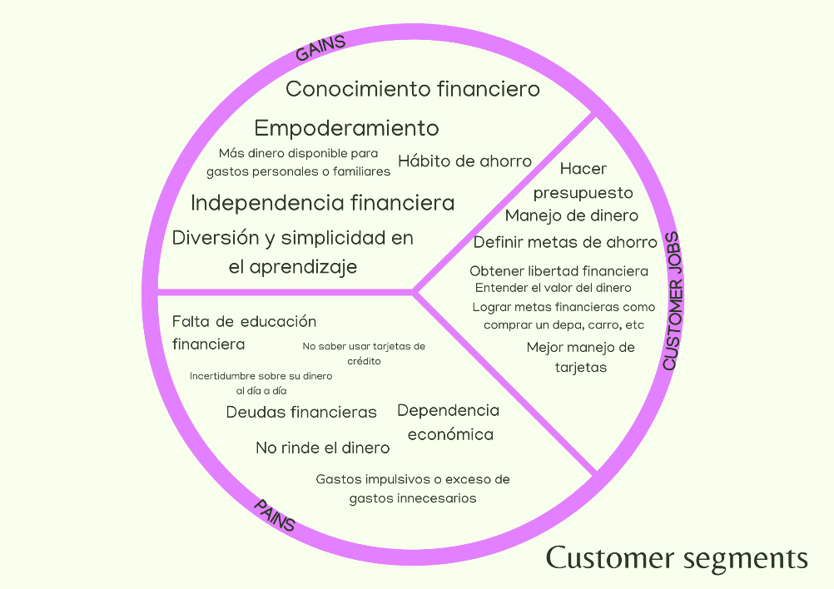

**IV. Perfil del cliente y ejemplifícalo en tu proyecto.** (INEGI, 2021)

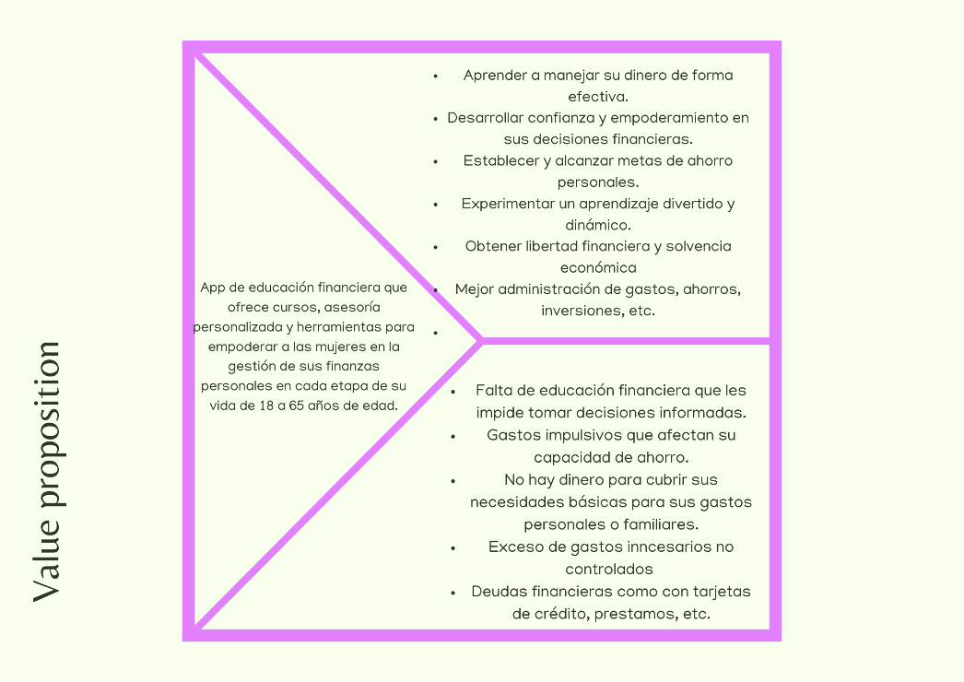

**V. Modelos de creación de valor y cual aplican en tu proyecto.**

Modelo de creación de valor, para ello utilizamos la cadena de valor de nuestro servicio que es el conjunto de actividades que transforman las materias primas en un producto final y lo entregan al cliente, en este caso la App que es un servicio.

La cadena de valor se aplica en Visionaria porque organiza de manera estructurada las actividades necesarias para transformar conocimientos en un servicio final que satisface las necesidades de las usuarias. Desde la investigación y desarrollo, que identifica frustraciones financieras específicas, hasta el diseño de una app intuitiva que facilita el acceso, cada etapa es crucial. Este enfoque integral maximiza la satisfacción de las usuarias y posiciona a Visionaria como una herramienta poderosa para empoderar financieramente a las mujeres, ayudándolas a lograr libertad y crecimiento sostenido.

**VI. Niveles de creación de valor y cuales aplicarías en tu proyecto.**

Utilizo el modelo Canva como nivel 1 porque proporciona una estructura clara y visual para entender cómo todos los componentes de Visionaria interactúan y generan valor para nuestras usuarias, facilitando la identificación de oportunidades y la toma de decisiones estratégicas. A su vez, aplico la cadena de valor como nivel 4 para desglosar las actividades específicas que transforman conocimientos y recursos en un servicio final, permitiendo así una optimización de procesos y un enfoque en la mejora continua, asegurando que cada etapa contribuya efectivamente a empoderar a las mujeres en su educación financiera.

***5. Objetivo del proyecto:***

**I. Objetivo general:**

El objetivo general de Visionaria es resolver las frustraciones financieras que enfrentan las mujeres, como la falta de ahorro, el exceso de gastos no controlados, las deudas y la ausencia de crecimiento económico. A través de una app de educación financiera y asesoría personalizada, buscamos empoderarlas para que adquieran las habilidades necesarias para gestionar su dinero de manera efectiva, logrando así una mayor libertad financiera y estabilidad económica. En resumen, queremos ofrecer herramientas prácticas que faciliten la toma de decisiones informadas, permitiendo a nuestras usuarias alcanzar sus metas financieras y mejorar su calidad de vida.

**II. Primera propuesta de intervención:**

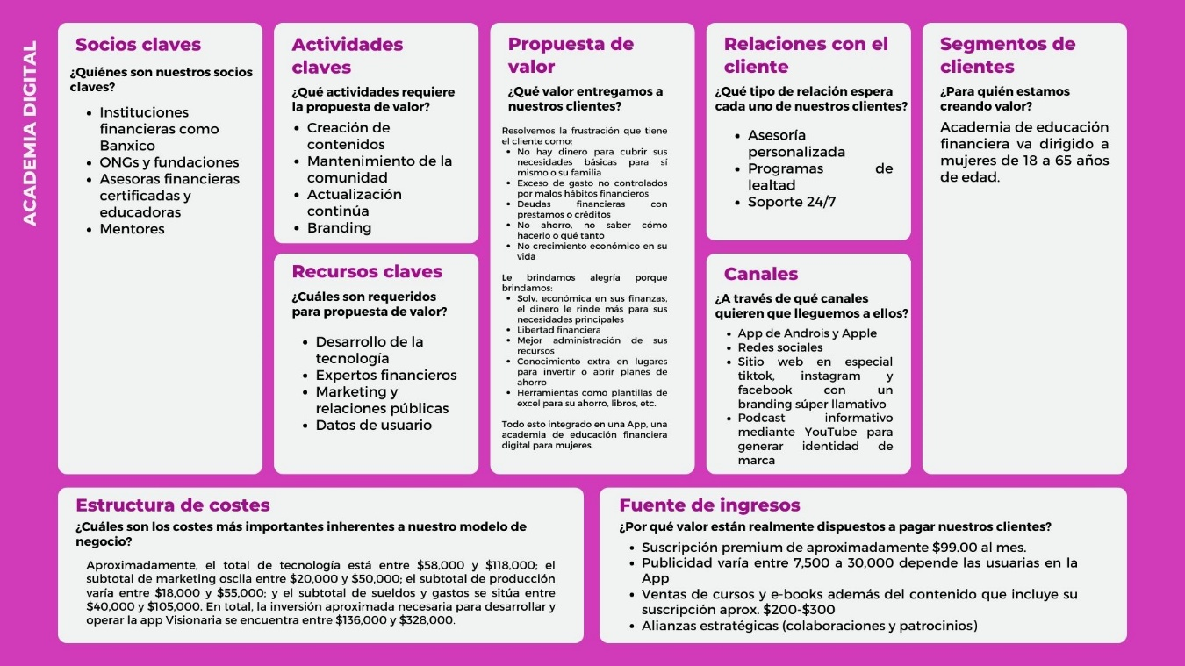• Desarrollando el modelo canvas de manera clara y concisa, incluyendo el modelo de valor y el perfil del cliente.

• Determinar las principales cadenas de valor de tu proyecto.

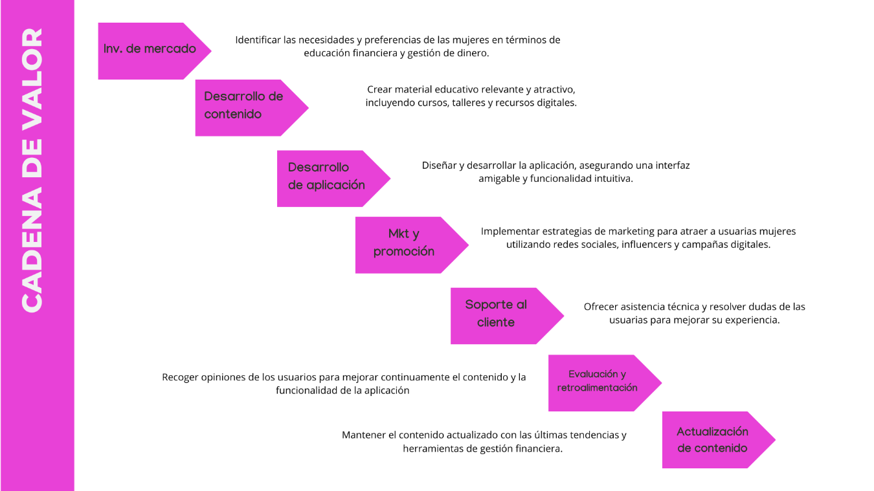

• Seleccionar por lo menos dos de las cadenas de valor y desarrollar las entradas

Dentro de las cadenas de valor, observamos dos elementos sumamente importantes que son dos, en este caso: Desarrollo de tecnológico y desarrollo de contenido. Para esto, a continuación se presenta en el diagrama de cadenas de valor, ambos elementos. Debajo de la actividad hay una breve descripción de lo que trata cada uno. Algunas actividades en logística interna y operaciones coincide ya que las dos precisamente deben coexistir para lograr un excelente servicio al cliente y más que nada, que suceda. (Amengual, 2011) (Foladori, 2016)



Link diagramas de valor: <https://docs.google.com/spreadsheets/d/1e95sfjbTTxuMLiEYsecYXFqFvBiNzReCrunXAUt3P0/edit?usp=sharing>

# Bibliografía

Amengual, E. B. (2011). *Universitat de les Illes Balears.* Obtenido de https://ltim.uib.es/wordpress/wp-content/uploads/2019/04/JISBD_2017_Amengual_Bibiloni_Mascaro_Palmer.pdf

Foladori, G. (2016). *Revista UNAM.* Obtenido de http://148.217.50.3/jspui/bitstream/20.500.11845/277/1/8Guillermo%20Foladoricadenavalor%20y%20patentes%20nano%20en%20Mex.pdf

INEGI. (2021). *INEGI.* Obtenido de https://www.inegi.org.mx/programas/enif/2021/

Torres, R. P. (2024). *Creación de valor.*